PLYMA
Tashkilotlar uchun Ichki Hujjat Aylanish va
Ish Taqsimotini Boshqarish Platformasi

LOYIHA TEXNIK HUJJATI
Versiya 1.0 | 2025-yil
Hujjat turi: | Kimlar uchun:
Texnik Loyiha Hujjati (TLH) | Biznes egasi va IT jamoa
Loyiha nomi: | Holat:
PLYMA | Yangilangan — Laravel Stack
Texnologiya steki: | Versiya:
Laravel (Monolith + Livewire) | 1.0 | 2026

I. LOYIHANING DOLZARBLIGI VA MAQSADI

1.1. Muammo tahlili
Bugungi raqamli iqtisodiyot davrida ko'plab tashkilotlar va korxonalar o'z ichki jarayonlarini samarali boshqarishda quyidagi muammolarga duch kelmoqda:

# | Muammo | Oqibat
1 | Hujjatlarni qog'oz ko'rinishida yuritish | Yo'qolish xavfi, arxivlash qiyinligi, jismoniy saqlash xarajatlari
2 | Ish taqsimotini boshqarishning etishmasligi | Vazifalar o'z vaqtida bajarilmasligi, mas'uliyat noaniqligi
3 | Elektron imzo tizimining yo'qligi | Hujjat tasdiqlash uchun ko'p vaqt sarflanishi; rahbar xodimlarni kutish uchun ko’p vaqt sarflanadi
4 | Xodimlar profili va aloqa tizimining yo'qligi | Tezkor muloqot va hujjat almashish imkonining yo'qligi
5 | Kelishuv jarayonining qog'ozbozligiga asoslanishi | Sekin va xatoga moyil tasdiqlash zanjiri

1.2. Yechim — PLYMA platformasi
PLYMA (“Plimo” grekchadan “oqim” degan ma’noni anglatadi) — tashkilot ichki jarayonlarini to'liq raqamlashtirish va avtomatlashtirishga yo'naltirilgan korporativ web-platforma. Platforma Laravel monolith arxitekturasi asosida quriladi va quyidagi yo'nalishlarda muammolarni hal qiladi:

- Hujjatlar aylanmasi: yaratish, tasdiqlash, imzolash, saqlash va arxivlash;
- Ish taqsimoti: vazifalar berish, kuzatish va natijalarni qabul qilish;
- Xodimlar boshqaruvi: profillar, bo'linmalar, rollar va huquqlar;
- Kelishuv jarayoni: "list soglasovaniya" tizimi orqali jamoaviy va ko'p bosqichli tasdiqlash;
- Xavfsizlik: ichki serverda saqlash, elektron raqamli imzo, kunlik arxivlash;

1.3. Biznes maqsadlari
✓ Ish vaqti samaradorligini oshirish  Hujjatlarni tasdiqlash muddatini 70% ga qisqartirish | ✓ Mas'uliyat tizimini shakllantirish  Har bir vazifa uchun aniq mas'ul va muddatni belgilash
✓ Ma'lumotlar xavfsizligini ta'minlash  Ichki server va kunlik arxivlash orqali ma'lumotlarni himoyalash | ✓ Qog'oz hujjatlardan voz kechish  100% raqamli hujjat aylanmasi va imzolashni joriy qilish

II. PLATFORMA FUNKSIONALLARI

2.1. Foydalanuvchi va autentifikatsiya moduli
- Xodimlar uchun login/parol asosida kirish tizimi
- Rol asosida kirish huquqlari: Super Admin, Bo'linma rahbari, Xodim;
- Xodim profili: to'liq ism, bo'linma, lavozim, telefon, ichki telefon raqami (mavjud bo’lsa);
- Xodimlarni ism/bo'linma bo'yicha qidirish va profillarni ko'rish
- Lavozim yo'riqnomasini profilga biriktirish va yuklab olish

2.2. Hujjat boshqaruvi moduli
- Standart shablonlar asosida dinamik hujjat yaratish
- Tayyor hujjatlarni platformaga yuklash (Word, PDF formatlarida)
- Hujjatni Word yoki PDF formatida yuklab olish
- Hujjatni kim, qachon yaratgani va kimlar ko'rganini kuzatish (audit trail)
- Imzolangan hujjatlarni har kuni oxirida PDF formatida arxivlash
- Rasmiylashtirilgan (tasdiqlangan) hujjatlarni o'chirish imkonini cheklash

2.3. Elektron raqamli imzo (ERI) moduli
- Platforma ichida hujjatlarni elektron raqamli imzo bilan tasdiqlash
- Imzo tarixini saqlash va tekshirish imkoniyati
- Ko'p bosqichli tasdiqlash zanjirini shakllantirish

2.4. Kelishuv jarayoni (List soglasovaniya) moduli
- Hujjatni kelishish uchun belgilangan xodimlarga yuborish
- Har bir ishtirokchi: tasdiqlash, rad etish yoki izoh bilan tasdiqlash imkoniyati
- Kelishuv varaqasining avtomatik shakllanishi
- Kelishuv holati bo'yicha bildirishnomalar (hujjatni yaratgan xodimga “notification”)

2.5. Vazifa taqsimoti va kuzatuv moduli (“Trello ish doskasi formatida”)
- Rahbar tomonidan xodimlarga vazifalar berish va muddatlarni belgilash
- Vazifa bajarilgandan so'ng natijani yuklab tegishli rahbarga yuborish
- Natijani qabul qilish / rad etish / qayta ishlashga qaytarish funksiyasi
- Bo'linma rahbarining shaxsiy dashboard: barcha vazifalar holati
- Dashboardlarni prioretetlarga bo'lish (“High”, “medium”, “standard”)

2.6. Tashkiliy tuzilma moduli
- Bo'linmalar va ichki tarkiblarni guruhlash/sub-guruhlash (Departament; Boshqarma; Bo’lim; Sho’ba kabi);
- Xodimlarni turli bo'linmalarga biriktirish va boshqarish
- Har bir bo'linma uchun rahbar rolini shakllantirish

2.7. Integratsiya va eksport moduli
- Hujjatni tashqi tizim orqali e-mailga yuborish xizmati
- Xodimlar o'rtasida hujjatlarni platforma ichida yuborish
- Kunlik avtomatik PDF arxivlash va zaxira nusxa (backup) olish

III. BPMN JARAYON DIAGRAMMALARI

3.1. Xodim va tarkibiy bo‘linma uchun profil yaratish
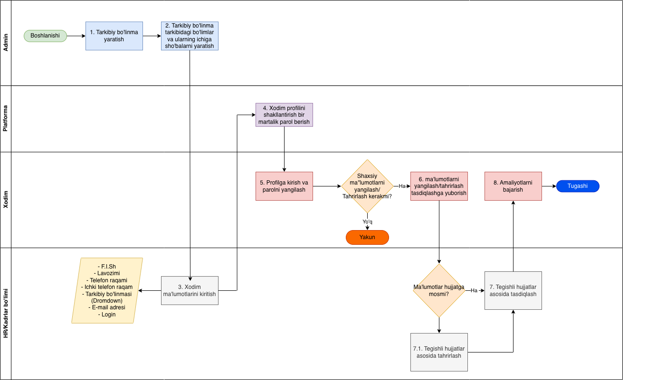

3.2. Vazifa taqsimoti va ijroni qabul qilish biznes jarayoni

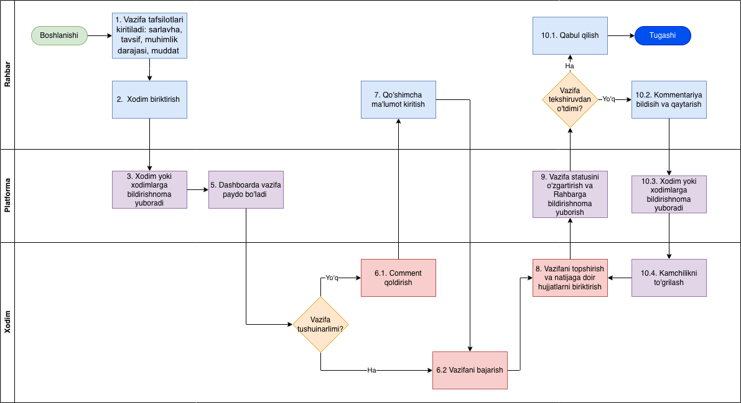

3.3. Tashkilotga keluvchi va chiquvchi xatlar boshqaruvi

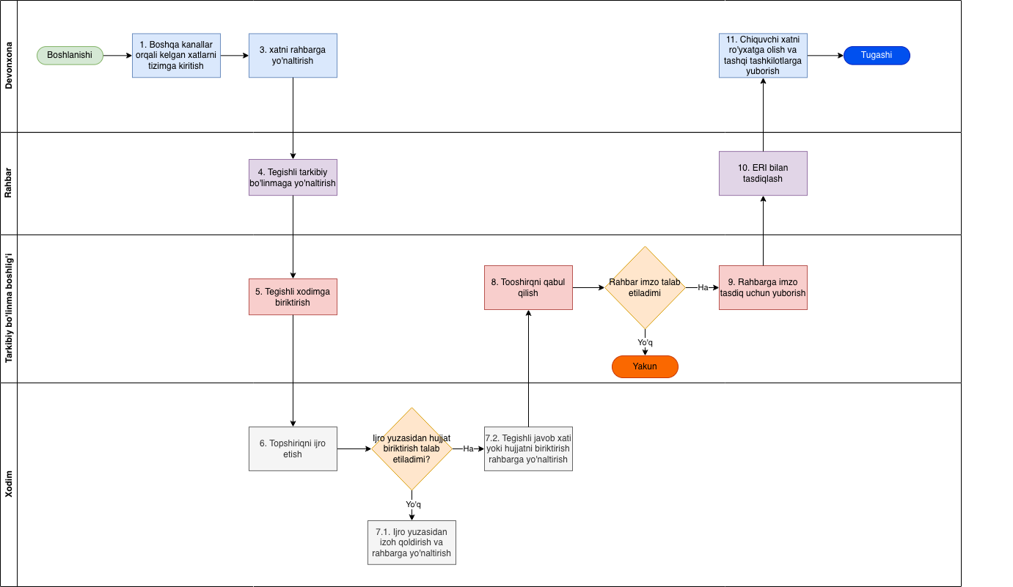
3.4. Hujjat yaratish va tarkibiy bo'linmalari bilan kelishish jarayoni

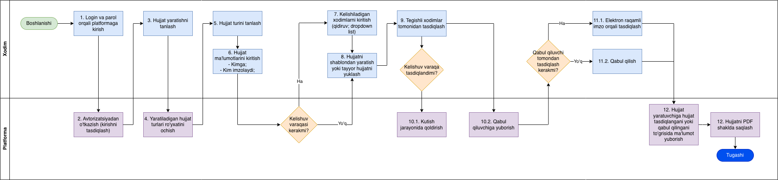
Biznes jarayonlarni o’rganib chiqish hamda sharh qoldirish uchun link: Biznes jarayonlari

IV. TEXNIK VAZIFA (TZ)

4.1. Texnik arxitektura — Laravel Stack

Komponent | Texnologiya va talablar
Full-stack Framework | Laravel 11 (PHP 8.3) — MVC monolith, Artisan CLI, Eloquent ORM
UI / Interfeys | Blade shablonlari + Livewire 3 (reaktiv komponentlar) + Alpine.js
Kanban / Drag-drop | Alpine.js + Sortable.js (CDN) — Livewire orqali real-time yangilanish
Autentifikatsiya | Laravel Sanctum (token) yoki Laravel Breeze/Fortify — JWT + Refresh
Ruxsatlar (RBAC) | spatie/laravel-permission paketi — rol va huquqlar boshqaruvi
Ma'lumotlar bazasi | PostgreSQL 16 (asosiy) + Redis (sessiya, kesh, queue)
Fayl saqlash | Laravel Filesystem + MinIO (S3-compatible, on-premise) — spatie/laravel-medialibrary
Real-time / WebSocket | beyondcode/laravel-websockets (self-hosted) + Laravel Echo
Queue / Asinxron | Laravel Queue (Redis driver) — email, bildirishnoma, PDF generatsiya
PDF generatsiya | barryvdh/laravel-dompdf yoki spatie/browsershot (headless Chrome)
Word hujjatlar | phpoffice/phpword — .docx yaratish va to'ldirish
ERI (Elektron imzo) | phpseclib/phpseclib — RSA/PKCS#7; mahalliy PKI CA bilan integratsiya
Email xizmati | Laravel Mail + SMTP (Postfix/Sendmail ichki server)
Audit log | owen-it/laravel-auditing paketi — barcha model o'zgarishlari
Qidiruv | Laravel Scout + Meilisearch (on-premise) yoki PostgreSQL Full-Text Search
Scheduler / Cron | Laravel Scheduler — kunlik arxiv, backup, notification tozalash
Server muhiti | Docker + Docker Compose; Nginx + PHP-FPM; ichki server deployment
Monitoring | Laravel Telescope (dev) + Sentry yoki Grafana (prod)
Test | PHPUnit + Laravel Dusk (E2E) + Pest PHP

4.2. Xavfsizlik talablari
- HTTPS orqali barcha ma'lumotlarni shifrlash (SSL/TLS 1.3)
- Ma'lumotlar bazasidagi maxfiy ma'lumotlarni shifrlash (AES-256, Laravel Crypt)
- Har bir so'rov uchun autentifikatsiya tokenini tekshirish (Laravel Sanctum middleware)
- SQL injection — Eloquent ORM parametrik so'rovlar orqali himoya
- XSS — Blade {{ }} avtomatik escape, CSP header
- CSRF — Laravel CSRF token barcha form va AJAX so'rovlarda
- Mass assignment — Eloquent $fillable/$guarded to'g'ri sozlash
- Foydalanuvchi harakatlarini audit log sifatida saqlash (owen-it/laravel-auditing)
- Imzolangan hujjatlarni o'chirish va o'zgartirishga texnik cheklov

4.3. Funksional talablar (Use Cases)

ID | Modul | Funksional talab
UC-01 | Auth | Tizim foydalanuvchi login/parol orqali kirishini ta'minlashi kerak (Laravel Sanctum)
UC-02 | Profil | Xodim o'z profilini ko'rishi va tahrirlashi mumkin (Livewire komponent)
UC-03 | Hujjat | Xodim shablon asosida yoki tayyor fayl yuklash orqali hujjat yarata oladi
UC-04 | Hujjat | Xodim hujjatni boshqa xodimga yoki kelishuv guruhiga yubora oladi
UC-05 | ERI | Mas'ul shaxs hujjatni phpseclib orqali elektron imzo bilan tasdiqlay oladi
UC-06 | Kelishuv | Hujjat uchun kelishuvchilar ro'yxati yaratiladi, har biri o'z qarorini bildiradi
UC-07 | Vazifa | Rahbar xodimga muddatli vazifa beradi, xodim natijani yuklaydi (Livewire Kanban)
UC-08 | Dashboard | Rahbar o'z bo'linmasidagi barcha vazifalar holatini real vaqtda kuzatadi
UC-09 | Eksport | Hujjatni Word/PDF formatida yuklash va emailga yuborish mumkin (Mailable)
UC-10 | Arxiv | Har kuni oxirida imzolangan hujjatlar PDF arxivda saqlanadi (Scheduler)

4.4. Interfeys (UI/UX) talablari
- Responsive dizayn: desktop va planshet (Bootstrap 5 yoki Tailwind CSS + Blade)
- O'zbek tili interfeysi (kelajakda rus tilida ham) — Laravel Localization
- Toza va professional korporativ interfeys (Blade + Livewire)
- Hujjatlarni online ko'rish imkoniyati (PDF.js embed)
- Real-vaqt bildirishnomalar (Laravel Echo + beyondcode/laravel-websockets)

V. IT JAMOA ROLLARI VA MAS'ULIYAT TAQSIMOTI
Laravel monolith arxitekturasida Frontend va Backend ajratilmaydi — barcha dasturchilar Full-stack Laravel ko'nikmalariga ega bo'ladi. Bu jamoani 4 dasturchi (2 front + 2 back) o'rniga 3 ta full-stack developer bilan boshqarish imkonini beradi.

Rol | Mas'ul / Soni | Asosiy vazifalar
Project Manager | Loyiha rahbari (1) | - Sprint va loyiha rejasini boshqarish  - Biznes egasi bilan muloqot va talablarni boshqarish  - Jamoa ichida kommunikatsiyani ta'minlash  - Xatarlarni boshqarish va muammolarni hal qilish
Laravel Full-stack Developer | 2 ta dasturchi (senior) | - Laravel arxitektura, DB schema, migration, Eloquent modellari  - Barcha API route, Controller, Service layer ishlab chiqish  - Blade + Livewire komponentlari (UI + logika birgalikda)  - RBAC, autentifikatsiya, audit log integratsiyasi  - ERI integratsiyasi, PDF/Word generatsiya  - Queue, Scheduler, WebSocket real-time tizimi  - PHPUnit va Pest bilan unit + integration testlar
Laravel Full-stack Developer | 1 ta dasturchi (mid) | - Livewire Kanban doskasi, drag-and-drop vazifa taqsimoti  - Dashboard va hisobot sahifalari (Blade + Chart.js)  - Bildirishnomalar UI va real-time yangilanishlar  - Hujjat preview, yuklash, eksport sahifalari  - Frontend validatsiya (Alpine.js) va UX polishing  - E2E testlar (Laravel Dusk)
DevOps / Tizim muhandisi | 1 ta muhandis | - Ichki server: Docker, Nginx, PHP-FPM sozlash  - MinIO, Redis, PostgreSQL, Meilisearch konteynerlar  - CI/CD pipeline (GitHub Actions yoki GitLab CI)  - SSL, xavfsizlik sozlamalari, firewall qoidalari  - Monitoring: Grafana, loki log aggregation  - Kunlik backup avtomatizatsiyasi va restore testi
QA Engineer | 1 ta sinovchi | - Test stsenariylari va test plan ishlab chiqish  - Funksional va regresyon testlarni bajarish  - Bug reportlar yozish va kuzatish  - Performance va xavfsizlik testlari  - UAT jarayonini boshqarish
Business Analyst | Biznes tahlilchisi (1) | - Biznes talablarni texnik talablarga aylantirish  - BPMN diagrammalar va use case hujjatlarini tayyorlash  - Foydalanuvchi stsenariylari va qabul mezonlarini belgilash  - Stakeholderlar bilan talablarni tasdiqlash

VI. DEVELOPER TO-DO LIST VA NARX JADVALI
Quyidagi jadval IT loyiha jamoasi tomonidan bajarilishi kerak bo'lgan barcha ishlar ro'yxatini o'z ichiga oladi. Laravel monolith arxitekturasi sababli Frontend va Backend vazifalar birlashtirilgan — dasturchi bir vazifada ham server logikasini, ham Blade/Livewire UI ni yozadi.

# | Vazifa | Mas'ul | Murakkablik | Narx ($) | Status
🔧 1-BLOK: LOYIHA SOZLASH VA INFRATUZILMA
 | Texnik arxitektura va Laravel stack ni tasdiqlash (Tech Lead + BA) | Tech Lead | O'rta | ___________ | ☐
 | Git repo sozlash: branch strategiyasi, naming convention (gitflow) | DevOps | Past | ___________ | ☐
 | Docker + docker-compose: PHP-FPM, Nginx, PostgreSQL, Redis, MinIO | DevOps | O'rta | ___________ | ☐
 | Nginx reverse proxy va SSL sertifikatini sozlash | DevOps | O'rta | ___________ | ☐
 | CI/CD pipeline (GitHub Actions): test → build → deploy | DevOps | Yuqori | ___________ | ☐
 | Laravel loyiha skeleti: .env, config, service provider'lar | Full-stack | Past | ___________ | ☐
 | PostgreSQL migration tizimi va asosiy schema yaratish | Full-stack | O'rta | ___________ | ☐
 | Redis queue driver va Laravel Horizon sozlash | DevOps | O'rta | ___________ | ☐
 | Monitoring: Laravel Telescope (dev), Grafana/Sentry (prod) | DevOps | O'rta | ___________ | ☐
 | MinIO (S3-compatible) sozlash va Laravel Filesystem integratsiyasi | DevOps | O'rta | ___________ | ☐
🔐 2-BLOK: AUTENTIFIKATSIYA VA FOYDALANUVCHI BOSHQARUVI
 | Laravel Sanctum — login/parol + JWT token + Refresh token | Full-stack | O'rta | ___________ | ☐
 | spatie/laravel-permission — RBAC: Super Admin, Rahbar, Xodim, Mehmon | Full-stack | Yuqori | ___________ | ☐
 | Xodim modeli va CRUD: ism, lavozim, bo'linma, tel, ichki tel | Full-stack | Past | ___________ | ☐
 | Xodimni ism va bo'linma bo'yicha qidirish (Eloquent search) | Full-stack | Past | ___________ | ☐
 | Lavozim yo'riqnomasini profilga biriktirish (spatie/laravel-medialibrary) | Full-stack | O'rta | ___________ | ☐
 | Login sahifasi (Blade) — CSRF himoya, validation | Full-stack | Past | ___________ | ☐
 | Profil sahifasi (Livewire) — ko'rish va real-time tahrirlash | Full-stack | Past | ___________ | ☐
 | Xodimlar ro'yxati va qidiruv sahifasi (Livewire + DataTable) | Full-stack | O'rta | ___________ | ☐
🏢 3-BLOK: TASHKILIY TUZILMA MODULI
 | Department/Bo'linma modeli: ierarxik tuzilma (nested set yoki closure table) | Full-stack | O'rta | ___________ | ☐
 | Bo'linma CRUD API va Livewire sahifasi | Full-stack | O'rta | ___________ | ☐
 | Xodimlarni bo'linmalarga biriktirish / o'chirish logikasi | Full-stack | Past | ___________ | ☐
 | Bo'linma rahbarini tayinlash funksiyasi | Full-stack | Past | ___________ | ☐
 | Tashkiliy tuzilma — Blade daraxtsimon (tree view) ko'rinish (jsTree yoki Alpine) | Full-stack | O'rta | ___________ | ☐
📄 4-BLOK: HUJJAT BOSHQARUVI MODULI
 | Hujjat modeli: tur, raqam, sana, holat, versiya, maxfiylik darajasi | Full-stack | O'rta | ___________ | ☐
 | Shablon (Template) tizimi — phpoffice/phpword bilan dinamik to'ldirish | Full-stack | Yuqori | ___________ | ☐
 | Hujjat yuklash servisi (Word, PDF) — spatie/laravel-medialibrary | Full-stack | O'rta | ___________ | ☐
 | Hujjatni PDF va DOCX formatida eksport qilish (dompdf + phpword) | Full-stack | Yuqori | ___________ | ☐
 | Hujjat audit trail — owen-it/laravel-auditing (kim, qachon, nima) | Full-stack | O'rta | ___________ | ☐
 | Imzolangan hujjatni o'chirishni texnik bloklash (Eloquent lifecycle hooks) | Full-stack | O'rta | ___________ | ☐
 | Hujjat yaratish sahifasi (Livewire) — shablon tanlash + dinamik form | Full-stack | Yuqori | ___________ | ☐
 | Hujjatlar ro'yxati: filtr, qidiruv, sahifalash (Livewire + Scout) | Full-stack | O'rta | ___________ | ☐
 | Hujjat preview komponenti (PDF.js embed yoki Google Docs viewer) | Full-stack | O'rta | ___________ | ☐
 | Hujjat yuborish modali — xodimga yoki guruhga (Livewire) | Full-stack | Past | ___________ | ☐
✍️ 5-BLOK: ELEKTRON RAQAMLI IMZO (ERI) MODULI
 | ERI arxitekturasini aniqlash: phpseclib PKI yoki tashqi CA integratsiyasi | Tech Lead | Yuqori | ___________ | ☐
 | phpseclib — RSA kalit generatsiyasi, PKCS#7 imzo algoritmini ishlab chiqish | Full-stack | Yuqori | ___________ | ☐
 | Imzo qo'yish API: hujjat hash → imzo → PDF ga muhr yopish (dompdf) | Full-stack | Yuqori | ___________ | ☐
 | Imzo tekshirish API va imzo tarixi saqlash (Audit log) | Full-stack | O'rta | ___________ | ☐
 | Imzo bosish Livewire komponenti — PIN/Token tasdiqlash oqimi | Full-stack | O'rta | ___________ | ☐
 | Ko'p imzo zanjiri: ketma-ket va parallel imzo logikasi | Full-stack | Yuqori | ___________ | ☐
📋 6-BLOK: KELISHUV JARAYONI (LIST SOGLASOVANIYA)
 | Kelishuv modeli: ishtirokchilar, tartib, holat (approval_chains jadvali) | Full-stack | O'rta | ___________ | ☐
 | Kelishuvchilar ro'yxati yaratish va tartib belgilash API | Full-stack | O'rta | ___________ | ☐
 | Tasdiqlash / rad etish / izoh bilan tasdiqlash logikasi | Full-stack | O'rta | ___________ | ☐
 | Kelishuv varaqasini avtomatik PDF generatsiya (Laravel Scheduler + dompdf) | Full-stack | Yuqori | ___________ | ☐
 | Kelishuv holati bo'yicha bildirishnomalar (Laravel Notification: in-app + email) | Full-stack | O'rta | ___________ | ☐
 | Kelishuv jarayoni Livewire UI — har ishtirokchi holati ko'rinadigan varaq | Full-stack | Yuqori | ___________ | ☐
✅ 7-BLOK: VAZIFA TAQSIMOTI MODULI (KANBAN)
 | Task modeli: sarlavha, tavsif, muddat, ustuvorlik, holat, assignee | Full-stack | O'rta | ___________ | ☐
 | Vazifa yaratish, tahrirlash, o'chirish API (CRUD) | Full-stack | O'rta | ___________ | ☐
 | Vazifani xodimga yuborish va bildirishnoma (Laravel Notification) | Full-stack | O'rta | ___________ | ☐
 | Natijani yuklash va rahbarga yuborish API | Full-stack | O'rta | ___________ | ☐
 | Natijani qabul qilish / rad etish / qaytarish logikasi | Full-stack | Past | ___________ | ☐
 | Rahbar uchun bo'linma statistikasi API (va Vue-less chart — Chart.js Blade) | Full-stack | O'rta | ___________ | ☐
 | Kanban doskasi Livewire + Sortable.js — drag-and-drop status o'zgartirish | Full-stack | Yuqori | ___________ | ☐
 | Xodim vazifalar ro'yxati va natija yuklash sahifasi (Livewire) | Full-stack | O'rta | ___________ | ☐
 | Rahbar dashboard: vazifalar holati, xodim yuklamasi, muddati o'tganlar | Full-stack | Yuqori | ___________ | ☐
🔗 8-BLOK: INTEGRATSIYA VA EKSPORT
 | SMTP konfiguratsiya (Laravel Mail + Postfix/Sendmail ichki server) | DevOps + Full-stack | O'rta | ___________ | ☐
 | Hujjatni emailga yuborish — PDF biriktirma bilan (Mailable class) | Full-stack | O'rta | ___________ | ☐
 | Kunlik avtomatik PDF arxivlash (Laravel Scheduler + Storage) | Full-stack | O'rta | ___________ | ☐
 | Backup tizimi: pg_dump + MinIO snapshot (Laravel Scheduler + shell) | DevOps | Yuqori | ___________ | ☐
🔔 9-BLOK: BILDIRISHNOMALAR TIZIMI
 | Laravel Notification channel: database (in-app), mail, broadcast | Full-stack | O'rta | ___________ | ☐
 | Real-time WebSocket bildirishnomalar (beyondcode/laravel-websockets + Echo) | Full-stack | Yuqori | ___________ | ☐
 | Bildirishnomalar Livewire UI: qo'ng'iroq ikonkasi, ro'yxat, o'qildi belgi | Full-stack | O'rta | ___________ | ☐
 | Email bildirishnomalar — asinxron queue (Redis driver) | Full-stack | O'rta | ___________ | ☐
🧪 10-BLOK: SIFAT NAZORATI VA SINOVLAR
 | PHPUnit / Pest — unit testlar (Service layer, business logika) | Full-stack / QA | Yuqori | ___________ | ☐
 | Feature testlar — barcha asosiy use case lar (API endpoints) | Full-stack / QA | Yuqori | ___________ | ☐
 | Laravel Dusk — E2E browserda avtomatlashtirilgan test stsenariylari | QA | Yuqori | ___________ | ☐
 | Performance va load test (Apache Bench yoki k6) | QA / DevOps | O'rta | ___________ | ☐
 | Xavfsizlik sinovi: SQL injection, XSS, CSRF, mass assignment | QA / Full-stack | Yuqori | ___________ | ☐
 | UAT — foydalanuvchilar bilan qabul sinovi | PM / QA | O'rta | ___________ | ☐
📚 11-BLOK: HUJJATLASHTIRISH VA TOPSHIRISH
 | API hujjatlari (Laravel Scribe yoki L5-Swagger / OpenAPI) | Full-stack | O'rta | ___________ | ☐
 | Foydalanuvchi qo'llanmasi (admin va oddiy xodim uchun) | BA / PM | O'rta | ___________ | ☐
 | Tizim administratori yo'riqnomasi (Docker, backup, monitoring) | DevOps | O'rta | ___________ | ☐
 | Loyihani topshirish va onboarding o'qitishlari | PM + jamoa | Past | ___________ | ☐
JAMI LOYIHA NARXI: |  |  |  | ___________

